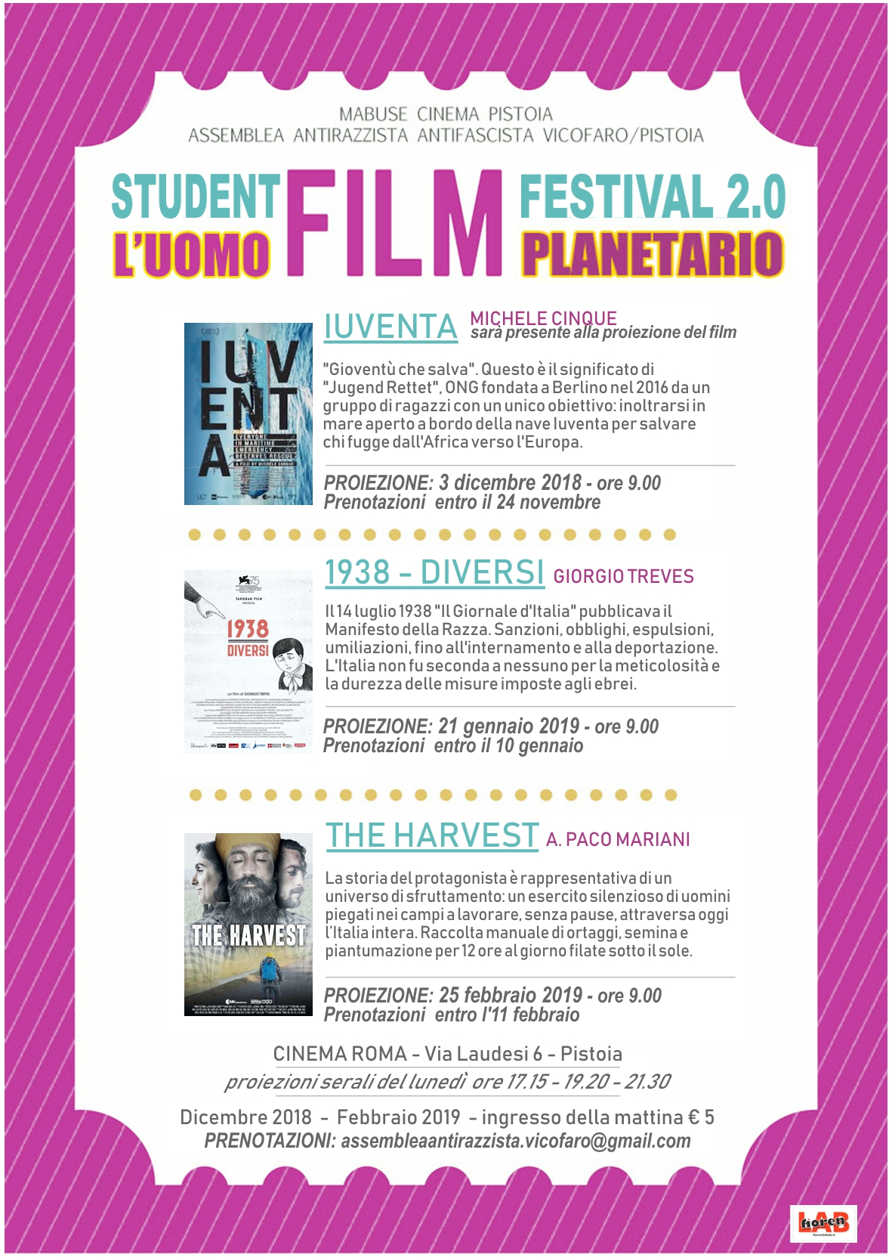

IUVENTA di Michele Cinque
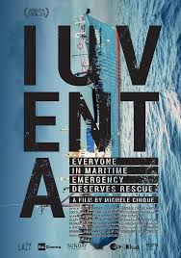"Gioventù che salva". Questo è il significato di "Jugend Rettet", ONG fondata a Berlino nel 2016 da un gruppo di ragazzi con un unico obiettivo: inoltrarsi in mare aperto a bordo della nave IUVENTA per salvare chi fugge dall'Africa verso l'Europa. Il loro sogno non è così semplice da realizzare: nonostante la nobiltà del loro progetto, le utopie giovanili infatti devono fare i conti con una dura realtà.
Il regista è l'italiano Michele Cinque: "Ho passato con loro 18 mesi, dalla prima missione in mare al momento del blocco preventivo della nave in porto. Ho visto giovani prendere in mano i propri ideali e portarli in mare salvando migliaia di persone nella denuncia contro un'Unione Europea che rimane a guardare il dramma".
Questo è un film che va visto.
Perché in questi tempi in cui una parte della classe dirigente mondiale ha deciso che la solidarietà può diventare reato, capire come nasce – e viene poi ridotto in fin di vita, ma non finisce – un ideale, è oltremodo necessario.
Il film parla di giovani, giovanissimi, che finite le superiori hanno visto quanto accadeva di tragico nel Mare Mediterraneo e si sono messi in gioco, fondando la ONG (Organizzazione Non Governativa) Jugend Rettet e poi raccogliendo 400mila euro con un incredibile crowdfunding per comprare un peschereccio del 1963 e metterlo in mare a salvare vite umane. Il fondatore ha 19 anni, si chiama Jacob Schoen, è tedesco: “Siamo nati per denunciare l’insolvenza dell’Unione Europea nel garantire la salvaguardia della vita in mare. Ma siamo diventati strumento indispensabile della stessa UE che non vuole risolvere il problema”. L’ONG ha comunque continuato, fino all’evento che ha gettato nello sconcerto tutti i volontari e nel dubbio tante persone: il sequestro preventivo della nave avvenuto il 2 agosto del 2017, in seguito ad un’indagine della Procura di Trapani, per favoreggiamento dell’immigrazione clandestina.
La nave purtroppo è ancora ferma nel porto di Trapani. I volontari: “La conseguenza? Più morti in mare L'area tra Libia e Italia è lasciata alle milizie libiche che fungono da buttafuori dell'Europa per il ritorno illegale dei rifugiati. Questo fatto non solo mette in pericolo il salvataggio e la protezione delle vite umane, ma rende tutto questo invisibile".
Il regista, l’italiano Michele Cinque, classe 1984 con alle spalle vari lavori documentaristici di qualità, segue la nave proprio dai primissimi momenti. Legge sulla stampa che ragazzi tedeschi stanno mettendo una nave in mare e va a farsi conoscere. A Malta, da dove il peschereccio sarebbe partito per la prima missione, d’accordo con il MRCC (Maritime Rescue Coordination Centre), il Comando centrale della Guardia costiera di Roma, che coordina ogni movimento delle navi nel Canale di Sicilia, Mediterraneo centrale. Questa è stata la sua unica missione a bordo. Quando è sbarcato, una decina di giorni dopo la partenza, l’8 agosto 2016, la Iuventa aveva portato in salvo 2mila persone, affidandole alle navi militari una volta recuperate in mare, sempre sotto il coordinamento della Guardia costiera italiana. Il film, che dura 84 minuti – scelti tra 500 ore di girato, di cui 120 in mare - per almeno la metà riguarda proprio quel primo viaggio, ogni suo momento significativo.
SCHEDA TECNICA
A film by Michele Cinque - Edited by Piero Lassandro - Cinematography by Michele Cinque/Martina Cocco - Music by Danielle de Picciotto / Alexander Hacke - Durata 84’
Sound design and Mix Giuseppe D’Amato / Giancarlo Rutigliano - Photos by César Dezfuli
Sound recordings Fabio Fortunati / Alessandro Leonardi / Giandomenico Petillo / Malte Audick / Jakob Mäsel
Sound Postproduction TIMELINE STUDIO - Sound editing Antonio Giannantonio
Visual Postproduction CINE PLUS
Mastering DCP Dominik Bialek / Legal consultant Italy / Avv. Derek Di Perri

1938 – DIVERSI di Giorgio Treves
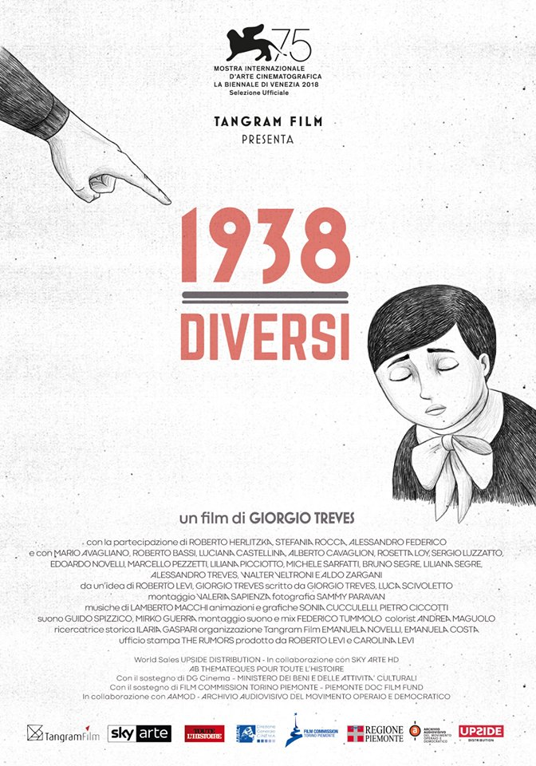Sanzioni, obblighi, espulsioni, umiliazioni, privazioni, fino all'internamento e alla deportazione. L'Italia non fu seconda a nessuno per la meticolosità e la durezza delle misure imposte agli ebrei. Il 14 luglio 1938, "Il Giornale d'Italia" pubblicava il Manifesto della Razza, redatto e firmato da sedicenti scienziati italiani che stabiliva inconfutabilmente la suddivisione dell'umanità in razze, l'esistenza di una razza italiana pura e la non appartenenza degli ebrei alla razza italica.
In dieci punti travestiti da scienza, l'Italia si proclamava "francamente razzista" e apriva ufficialmente la campagna d'odio antisemita, propagando una sintomatologia virale che dalla discriminazione sarebbe diventata caccia all'ebreo da spedire nei campi di sterminio nazisti.
Attraverso interventi e testimonianze, letture e documenti, Giorgio Treves ricostruisce il contesto, la genesi e la natura della legislazione antiebraica dalla sua fase di avvio, alla confluenza tra razzismo coloniale e antisemita, fino ai tardivi risarcimenti da parte della Repubblica.
Parte dell’attenzione del documentario è dedicata proprio alla propaganda, che grazie all’azione del Ministero della Cultura Popolare (MinCulPop), centro della propaganda di regime, riuscì a veicolare il messaggio secondo il quale gli ebrei erano non solo diversi, ma anche nemici dell’Italia. In 1938 Diversi vengono mostrati tanti fumetti, vignette, articoli e vengono citati film, come Süss l’ebreo, in cui la propaganda antisemita poneva tutta la sua forza.
I filmati d'epoca scorrono e mostrano come in Italia il Fascismo si sia sempre collocato e strutturato in una strumentale continuità storica della stirpe romano-italica, di cui rappresenta l'approdo evolutivo e da cui l'ebreo restava alieno, minaccia per la società italiana che “a ragione” lo rigettava come corpo estraneo, straniero.
Risalendo il tempo, ripercorrendo le pagine ignobili della nostra storia, la proclamazione dell'impero in Etiopia e la segregazione della sua popolazione, il regista disegna un profilo di un Paese “inedito” con cui dobbiamo ancora fare i conti.
In una stagione buia, dominata dagli appelli al "prima agli italiani", da sentimenti nazionalisti e antieuropei, da pulsioni identitarie e xenofobe, 1938 – Diversi, riporta al centro del discorso pubblico un'eredità politica pesante, denunciando quel fascismo eterno, che è titolo di un celebre intervento di Umberto Eco.
Ciò che rende il film di Giorgio Treves un’esperienza unica e necessaria è la partecipazione e la testimonianza diretta di alcuni testimoni, come quella della senatrice Liliana Segre, che ricostruisce con forza e chiarezza l’atmosfera plumbea che attanagliava l’Italia durante il periodo fascista. Inoltre, parallelamente alle testimonianze, si estendono nel film le parole e le considerazioni di storici, di accademici ed esperti che con la loro narrazione portano lo spettatore a comprendere e a meditare su ciò che è accaduto ottant’anni fa e, tramite quelle attente valutazioni, apprendere e capire la natura e la genesi di quegli eventi che potrebbero tornare a tormentarci sempre, con nuove vesti e nuovi linguaggi.
SCHEDA TECNICA
Regia: Giorgio Treves
Genere: Documentario - Produzione: Italia - Durata: 62'
Distribuzione: Mariposa Cinematografica
Musiche: Lamberto Macchi
Montaggio: Valeria Sapienza
Fotografia: Sammy Paravan
Al documentario di Giorgio Treves hanno partecipato Roberto Herlitzka, Stefania Rocca, Alessandro Federico, Mario Avagliano, Roberto Bassi, Luciana Castellina, Alberto Cavaglion, Rosetta Loy, Sergio Luzzatto, Edoardo Novelli, Marcello Pezzetti, Bruno Segre, Liliana Segre, Alessandro Treves.

THE HARVEST di Andrea Paco Mariani
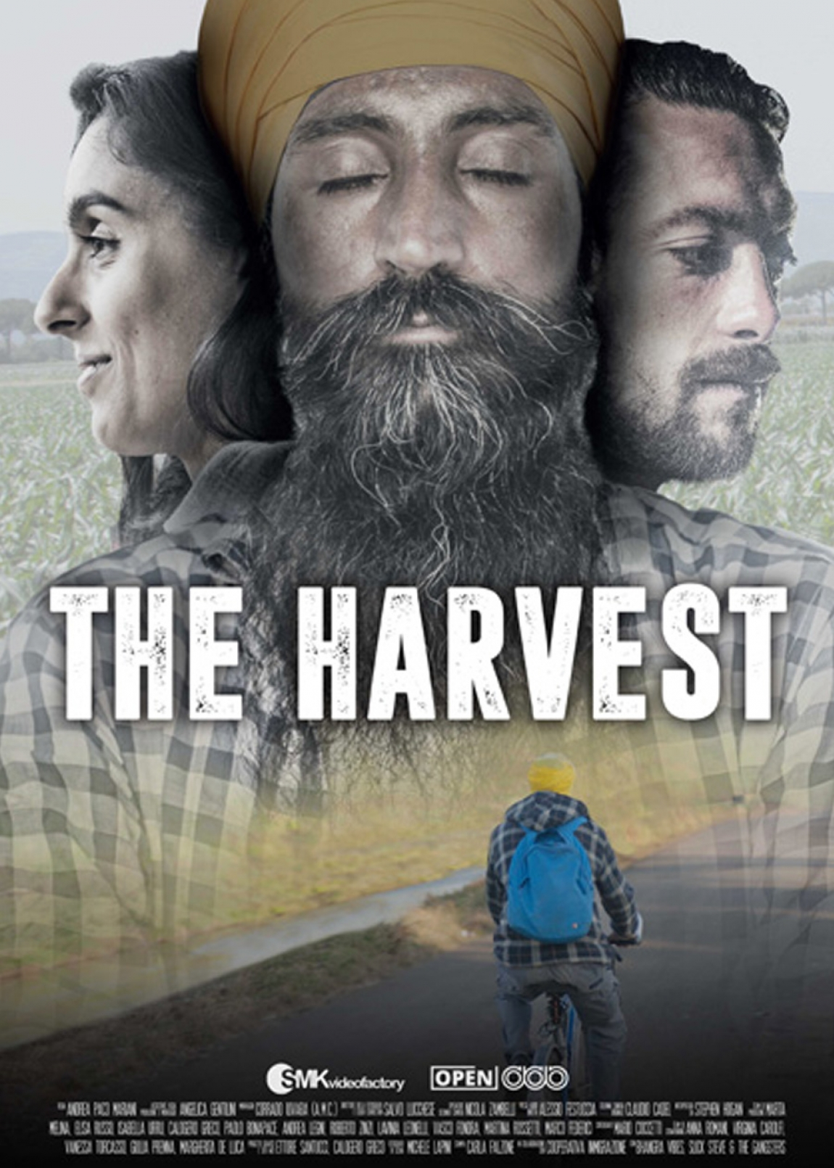Gurwinder viene dal Punjab, da anni lavora come bracciante delle serre dell’Agro Pontino. Da quando è arrivato in Italia, vive insieme al resto della comunità sikh in provincia di Latina. Anche Hardeep è indiana, ma parla con accento romano, e si impegna come mediatrice culturale.
Lei, nata e cresciuta in Italia, cerca il riscatto dai ricordi di una famiglia emigrata in un’altra epoca, lui è costretto, contro le norme del suo stesso credo, ad assumere metanfetamine e sostanze dopanti per reggere i pesanti ritmi di lavoro e mandare i soldi in India.
La storia di Gurwinder è rappresentativa di un vasto universo di sfruttamento: un esercito silenzioso di uomini piegati nei campi a lavorare, senza pause, attraversa oggi l’Italia intera. Raccolta manuale di ortaggi, semina e piantumazione per 12 ore al giorno filate sotto il sole; chiamano padrone il datore di lavoro, subiscono vessazioni e violenze di ogni tipo. Quattro euro l’ora nel migliore dei casi, con pagamenti che ritardano mesi, e a volte mai erogati, violenze e percosse, incidenti sul lavoro mai denunciati e “allontanamenti” facili per chi tenta di reagire.
The Harvest racconta tutto questo: la vita delle comunità Sikh stanziate stabilmente nella zona dell’Agro Pontino e il loro rapporto con il mondo del lavoro. I membri di queste comunità vengono principalmente impiegati come braccianti nell’agricoltura della zona. Gli episodi di sfruttamento (caporalato, cottimo, basso salario, violenza fisica e verbale) sono stati rilevati in numerosi casi, quasi sempre da associazioni che operano sul territorio locale. A fianco di questi fenomeni è inoltre cresciuto in maniera esponenziale l’uso di sostanze dopanti per sostenere i faticosi ritmi del lavoro nei campi. Sostanze che, nello specifico, si compongono di metanfetamine, oppiacei e antispastici.
La questione dello sfruttamento del lavoro agricolo e in particolare della manodopera migrante diventa centrale ogni qualvolta si avvicina la stagione estiva, ricevendo attenzione dai media e portando alla ribalta questioni cruciali come quella del caporalato. Ciò nonostante questa attenzione è ciclica e il fenomeno passa in secondo piano con l’arrivo dell’autunno.
The Harvest affronta la questione attraverso una lente innovativa che coniuga lo stile del documentario con quello del musical, utilizzato come espediente narrativo per raccontare la fatica del lavoro nei campi e l’utilizzo di sostanze. Attraverso una ricerca musicale e cinematografica il film vuole far emergere una determinata condizione che sarebbe altrimenti difficile da portare all’attenzione del pubblico senza toni retorici o didascalici. Trovare una forma artistica innovativa per narrare una realtà brutale, ma che tende a nascondersi nelle pieghe della quotidianità, è il nodo stilistico che il film affronta.

Un docu-musical che, per la prima volta, unisce il linguaggio del documentario alle coreografie delle danze punjabi, raccontando l’umiliazione dei lavoratori sfruttati dai datori di lavoro e dai caporali. Due storie che si intrecciano nel corso di una giornata, dalle prime ore di luce in cui inizia il lavoro in campagna alla preghiera serale presso il tempio della comunità.
Un duro lavoro di semina, fatto giorno dopo giorno, il cui meritato raccolto, tra permessi di soggiorno da rinnovare e buste paga fasulle, sembra essere ancora lontano.

SCHEDA TECNICA
Durata: 73’ - Formato: Full HD - Anno: 2017
Regia: Andrea Paco Mariani
Assistente regia, produzione e montaggio: Angelica Gentilini
Montaggio: Corrado Iuvara (A.M.C.)
Direttore della fotografia e color correction: Salvo Lucchese
Operatore seconda camera: Nicola Zambelli
Presa audio diretta: Alessio Festuccia
Colonna sonora originale: Claudio Cadei, interpretata da Stephen Hogan.
Post-produzione Audio: Claudio Cadei, Roberto Passutti (Spectrum Studio).
Coreografo: Mario Coccetti
Team di crowdfunding: Anna Romani, Virginia Carolfi, Vanessa Torcasso, Giulia Prenna, Margherita De Luca
Progetto grafico e sito web: Ettore Santucci, Calogero Greco
Fotografo di scena: Michele Lapini
Stampa: Carla Falzone
Traduzioni: Jorawar Singh, Roberto Zinzi, Giulia Delfini.

